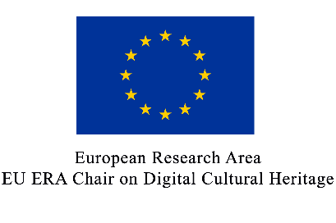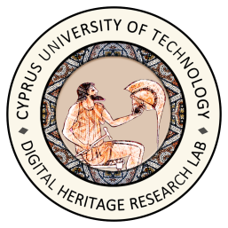
ΕΞΑΙΡ. ΕΠΕΙΓΟΝ
Προκήρυξη δύο (2) ΥΠΟΤΡΟΦΙΩΝ στο Τεχνολογικό Πανεπιστήμιο Κύπρου /Έδρα UNESCO για την Ψηφιακή Πολιτιστική Κληρονομιά

ΠΑΡΑΛΗΠΤΕΣ
Πανεπιστημιακά Ιδρύματα της Ελλάδας και της Κύπρου,
Επιστημονικό δυναμικό που πληροί τα προσόντα της Προκήρυξης

Αξιότιμοι Συνάδελφοι ,
Με την επιστολή μας αυτή ,σας ενημερώνουμε ότι έχουμε προκηρύξει δύο(2) θέσεις Υποτρόφων στο Τεχνολογικό Πανεπιστήμιο Κύπρου και βρισκόμαστε στην αναζήτηση κάλυψης των θέσεων αυτών με εξειδικευμένο επιστημονικό δυναμικό, με τους όρους και προϋποθέσεις ,όπως αυτές καθορίζονται στις δύο (2) Προκηρύξεις ,τις οποίες και σας επισυνάπτουμε .

Για το λόγο αυτό , σας παρακαλούμε θερμά για τη διάδοση των δύο συνημμένων προσκλήσεων για προσλήψεις στον τομέα της ψηφιακής πολιτιστικής κληρονομιάς στη νεοσυσταθείσα έδρα της UNESCO για την ψηφιακή πολιτιστική κληρονομιά στην Κύπρο στα δίκτυά σας, τις λίστες ηλεκτρονικού ταχυδρομείου και τη δημοσίευσή τους στα κοινωνικά μέσα ενημέρωσης που διαθέτετε.

ΘΕΣΗ 1η
CYPRUS UNIVERSITY OF TECHNOLOGY (CUT) DEPARTMENT OF ELECTRICAL and COMPUTER ENGINNERING and INFORMATICS
UNESCO CHAIR on Digital Cultural Heritage
Full Time Marie S. Curie Early Stage Researcher Position (ESR) in the field of Enrichment of 3D volumetric data with Metadata and Semantics
ΘΕΣΗ 2η
CYPRUS UNIVERSITY OF TECHNOLOGY (CUT)
DEPARTMENT OF ELECTRICAL and COMPUTER ENGINNERING and
INFORMATICS-
UNESCO CHAIR on Digital Cultural Heritage
FULL TIME EUROPEAN RESEARCH AREA (ERA) CHAIR HOLDER POSITION IN THE FIELD OF DIGITAL HERITAGE.
Με Εκτίμηση
ΓΙΑ την Έδρα UNESCO-ΤΕΧΝΟΛΟΓΙΚΟ ΠΑΝΕΠΙΣΤΗΜΙΟ ΚΥΠΡΟΥ

Ο ΔΙΕΥΘΥΝΤΗΣ
Dr Μαρίνος Ιωαννίδης

Cyprus University of Technology
Department of Electrical Engineering, Computer Engineering and Informatics
UNESCO Chair on Digital Cultural Heritage
EU ERA Chair on Digital Cultural Heritage
Digital Heritage Research Laboratory
Arch. Kyprianou 31, CY 3036 Limassol, CYPRUS ,
http://www.digitalheritagelab.eu/
like & follow us:
Facebook: https://www.facebook.com/pg/dhrlabcut
Twitter: https://twitter.com/Unesco_DCH

Email: marinos.ioannides@cut.ac.cy
Tel. +357-25-002020, Fax. +357-25-002899
Coordinator of the H2020-CSA Virtual Multimodal Museum (Vi-MM): Setting the Action-Plan for the EU HorizonEurope FWP on Digital Heritage
www.vi-mm.eu - https://www.facebook.com/virtualmultimodalmuseum/ and https://twitter.com/vimmuseum

